CH VII Caractérisation d’une espèce chimique synthétique
(Compléments et Rappels du chapitre IV après TP synthèse de l’acétate de linalyle )
I . Identification d’un produit de synthèse :

Deux méthodes peuvent être utilisées pour identifier une espèce chimique.
- par les propriétés physiques

La caractérisation d’une espèce chimique peut s’effectuer en utilisant ses propriétés physiques :
Rappel des propriétés physiques :

Propriété physique | symbole | unité | 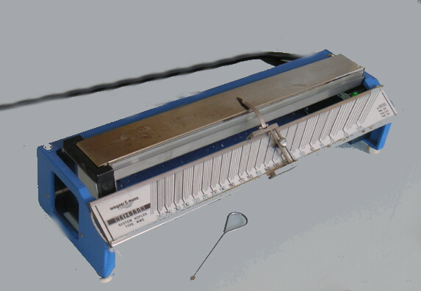  Banc Köfler gradué en °C permettant la détermination d’un point de fusion

- par une analyse comparative

La caractérisation se fait dans ce cas par chromatographie
Pour comparer une espèce synthétisée à une espèce naturelle, on peut, à l’aide de la chromatographie sur couche mince (C.C.M) , effectuer les dépôts suivants :

1.

2.
3.
3
1
2

Il faut ensuite comparer la position des différentes taches du chromatogramme obtenu.

II. Conclusion :

